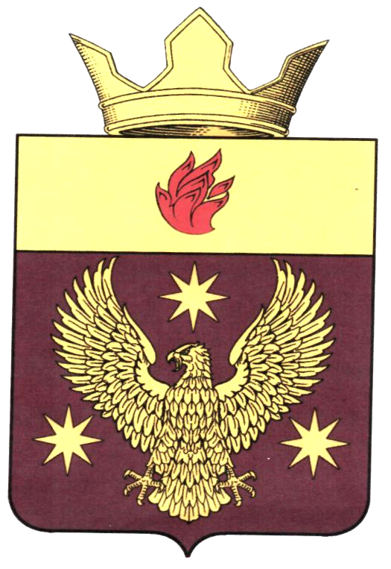
ВОЛГОГРАДСКАЯ ОБЛАСТЬ
ЖИРНОВСКИЙ МУНИЦИПАЛЬНЫЙ РАЙОН
СОВЕТ БОРОДАЧЕВСКОГО СЕЛЬСКОГО ПОСЕЛЕНИЯ

РЕШЕНИЕ

от «25» сентября 2017 г. № 10/2

Об одобрении проекта решения о внесении изменений и дополнений в Устав Бородачевского сельского поселения

В соответствии со статьей 44 Федерального закона от 06.10.2003 N 131-ФЗ "Об общих принципах организации местного самоуправления в Российской Федерации" и статьей 41 Устава сельского поселения Бородачевское Жирновского муниципального района Волгоградской области, Совет сельского поселения Бородачевское, р е ш и л:

1. Одобрить проект решения «О принятии Устава сельского поселения Бородачевское Жирновского муниципального района Волгоградской области»» согласно приложению № 1.
2. Установить Порядок учета предложений по проекту решения «О принятии Устава сельского поселения Бородачевское Жирновского муниципального района Волгоградской области», участия граждан в его обсуждении и проведения по нему публичных слушаний согласно приложению № 2.
3. Обнародовать проект решения «О принятии Устава сельского поселения Бородачевское Жирновского муниципального района Волгоградской области»» в специально установленных местах согласно Решению Совета Бородачевского сельского поселения от 30.04.2007 г. № 6/10 «Об утверждении порядка опубликования (обнародования) Муниципальных правовых актов органов местного самоуправления сельского поселения Бородачевское Совет Бородачевского сельского поселения»
4. Для обсуждения проекта решения Совета Бородачевского сельского поселения с участием жителей, назначить проведение публичных слушаний на ближайшее воскресенье по истечении 15 дней после обнародования настоящего Решения. Публичные слушания провести 15 октября 2017 года в здании дома культуры по адресу: 403788 Волгоградская область, Жирновский район, с. Бородачи, ул. Лиманская , д. 67.
5. Настоящее решение подлежит одновременному обнародованию с проектом решения «О принятии Устава сельского поселения Бородачевское Жирновского муниципального района Волгоградской области» и порядком учета предложений граждан, и вступает в силу со дня его официального обнародования.

Глава Бородачевского сельского поселения А.И.Фомин

ВОЛГОГРАДСКАЯ ОБЛАСТЬ
ЖИРНОВСКИЙ МУНИЦИПАЛЬНЫЙ РАЙОН
СОВЕТ БОРОДАЧЕВСКОГО СЕЛЬСКОГО ПОСЕЛЕНИЯ

РЕШЕНИЕ

от «25» 09. 2017 г. № 10/2

О внесении изменений и дополнений в Устав Бородачевского
сельского поселения Волгоградской области

Руководствуясь Федеральным законом от 18.07.2017 № 171-ФЗ
«О внесении изменений в Федеральный закон «Об общих принципах организации местного самоуправления в Российской Федерации» Уставом сельского поселения Бородачевское Волгоградской области, Совет Бородачевского сельского поселения решил:

- Внести в Устав Бородачевского сельского поселения Волгоградской области, принятый решением Совета Бородачевского сельского поселения от «30»06.2017 г. № 8/1 следующее изменение:
Часть 3 статьи 30 Устава, определяющей порядок вступления в силу муниципальных правовых актов Бородачевского сельского поселения, изложить в следующей редакции:
«3. Муниципальные нормативные правовые акты, затрагивающие права, свободы и обязанности человека и гражданина, устанавливающие правовой статус организаций, учредителем которых выступает муниципальное образование, а также соглашения, заключаемые между органами местного самоуправления, вступают в силу после их обнародования.»

2. Настоящее решение подлежит официальному опубликованию (обнародованию) после его государственной регистрации и вступает в силу после его официального опубликования (обнародования).

Глава Бородачевского сельского поселения А.И.Фомин

